эффект туманных нот как из песни low roar “without you”
- воспроизвести белый шум
- найти красивый аккорд и ещё ноты дополнительные
- на эквалайзере обрезать только частоты нот
- поработать с нотами, какую ярче сделать итд
- реверб

составление структуры аккордов
ВАЖНО РАСПОЛАГАТЬ НОТЫ В ОДНОЙ ОКТАВЕ
- нравится переход с основной на минорную
в структуре из 4 аккордов важен переход с основной тоники на минорную, но такие переходы на субтониках - более хуевые и там более вариативно нужно

также связка переходов тем лучше чем ближе они друг к другу??

*переход эмоционально тяжелый

этот переход работает не на всех тониках почему то ???? - работает, но нужно чтобы в одной октаве располагались ноты

- легкие мелодии как mozy
- Это чередование основной тоники на минорную следующий квинты, и сново на основную тонику следующей квинты.
- РЕально работает
- но это очень резкий переход и нужно делать переходы с субтоникам, через минор и мажор смотря что нужно
- Две минорные тоники звучат очень драматично, более спокойно и уравновешенно чередование
- драматичное звучание
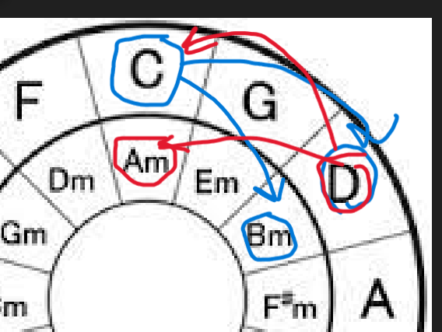

- мелодия из аккордов может строится из тоники субтоники и доминанты
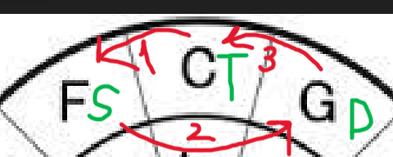
действительно эта базовая конструкция создает очень большую тягу к тонике

- Тоника субтоника и домината являются такими из за устройства тризвучий и ступеней.
Тризвучие в До мажор это когда каждая из трех нот стоит через 1 белую клавишу - через одну ступень
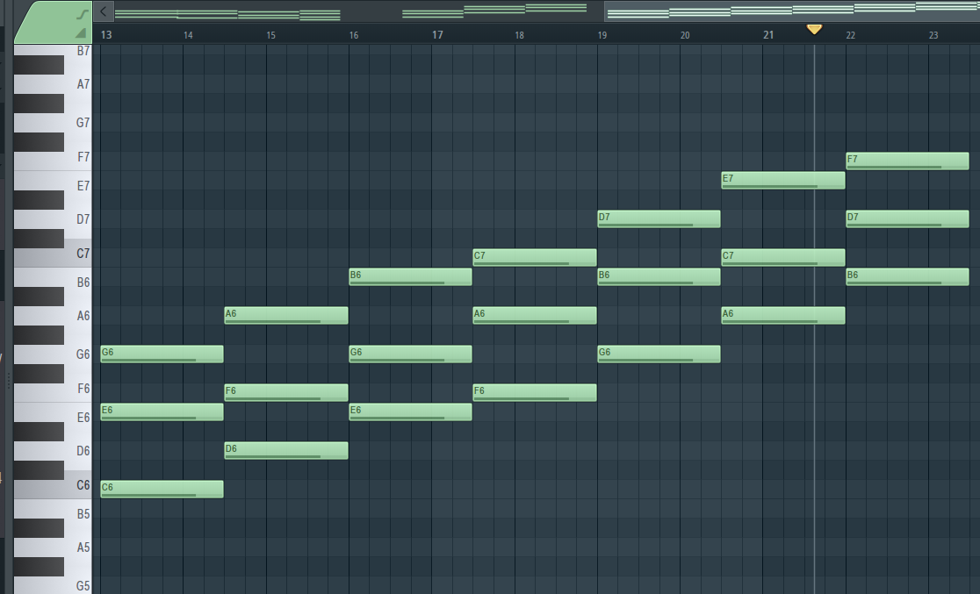
всего может быть 7 ступеней. И каждая ступень может быть звучать минорно или мажорно в таком представлении.

Таким образом, 1, 4 и 5 ступень являются мажорными в До МАЖОР - и поэтому являются главными и 1 ступень является тоникой потому что это букавально До мажор.

Все другие ступени не выражают ладовую окраску - будут плохо звучать в своей тональности

При этом УСТОЙЧИВЫЕ ступени лада (До мажор) являются 1,3,5
- Используя информацию о ладах и ступенях можно составлять свой лад
Несмотря на добавленные ноты, в своей основе пока что я могу сказать что все равно можно выделить мажорный это лад или минорный

- Написание структур аккордов заключается в том, чтобы правильно расставить тоники в разных частях композиции и играя главными тризвучиями в в пределах своей тоники в своей части композиции позже придумывать переходы между тониками

- Теперь Кварто квинтовый круг имеет более осмысленное значение:
*Лад это До мажор; тоника - трезвучие от обозначенной ноты; главная тоника - трезвучие от главной ноты лада

Правая и левая тоника от главной тоники являются доминантой и субдоминантой соответственно и все твое они составляют ЛАД
А ряд из 3 тоник снизу в свою очередь является другим ладом в силу каких то причин взаимозаменяемым с первоначальным ладом: то есть в главном ладе Смаж можно сыграть как F так и Dm в качестве субдоминанты. Но в итоге мы имеем тяготение либо к главной тонике С либо к Аm взависимости от того, что мы взяли F или Dm - от чего это зависит ХЗ.

Иногда аккорды имеют слишком сильную окраску и информацию, даже если он на своем месте находится, поэтому иногда нужно убирать минорную и мажорную составляющую, чтобы он звучал нейтрально и разбить аккорд на такой перебор, чтобы просто квинта не звучала, тк она звучит плохо сама по себе

